5 класс
Зачет № 1. Срок подачи материала – 04.04.2020 по эл. Почте
- Прочтите пример описания человека
Es un niño muy guapo y bajo para su edad.
Es moreno y tiene el pelo rizado y largo.
Tiene los ojos negros y grandes.
Tiene la nariz y la boca pequeñas.
Lleva una camisa azul.

Опишите людей,на фотографиях ниже, как в примере описания( 4 отдельных абзаца)

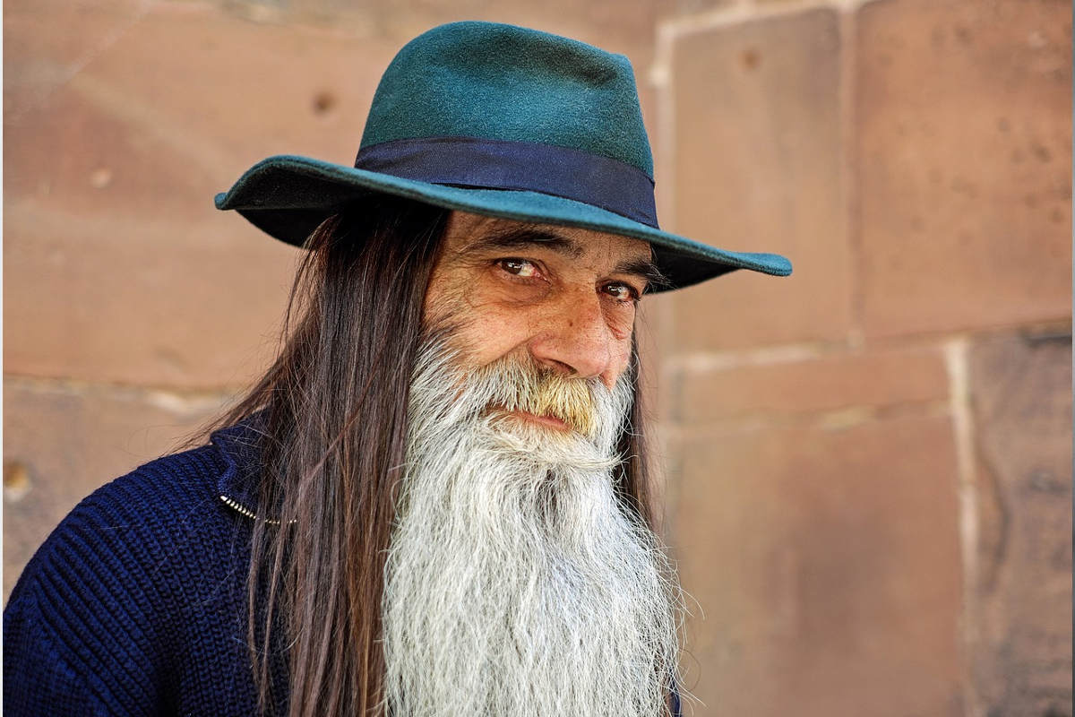

- Учебник Mañana стр 52 упр 35 (написать название членов семьи), упр 37 (расставить слова в правильном порядке,чтобы получились предложения+ перевод каждого предложения), упр 38,39 стр 36 (вставить притяжательные местоимения)

Зачет № 2
- Учебник- конспект стр 54 (Vocabulario).
- Рабочая тетрадь упр 2,3 стр 38 упр 6 стр 39 , упр 8 стр 40 (выписать перевод каждого глагола в словарь , проспрягать глаголы) , стр 41 упр 10 ( выписать спряжение глаголов со стр 145 учебника,выучить перевод и спряжение

